**青海应急项目手机客户端**

**需求设计**

设计部门：交付中心-技术组

设计人员：籍弘博

版本信息：1.0

编制时间：2015年1月

## 5. 通讯录

5.1 功能说明

a. 默认打开单位通讯录

b. 点击标题可以展开下拉列表，点击下拉列表中的项，可切换其他通讯录



c. 点击搜索按钮，进入搜索界面（如图二）

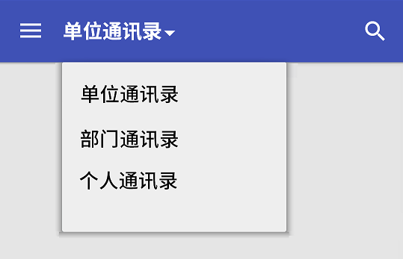

图一

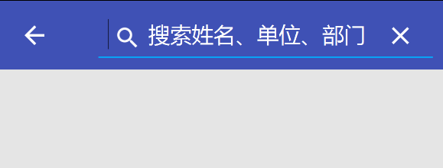

图二

e. 个人通讯录只展示当前用户在系统中保存的通讯录

f. 部门通讯录仅展示用户所在部门的人员联系方式

g. 单位通讯录展示整个省政府所有单位人员联系方式

h. 部门通讯录列表中展示通讯录人员的姓名、职务（按字母顺序排序）

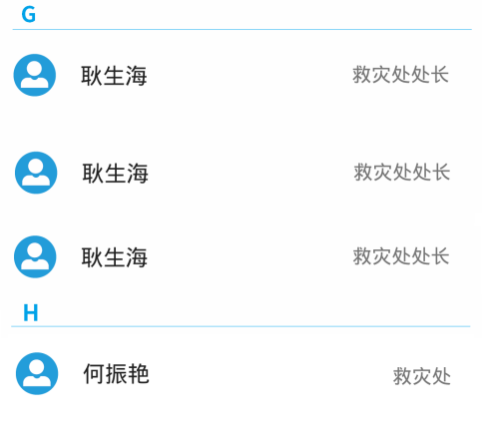

i. 单位通讯录、个人通讯录列表中展示姓名、所在单位、职务（按字母顺序排序）

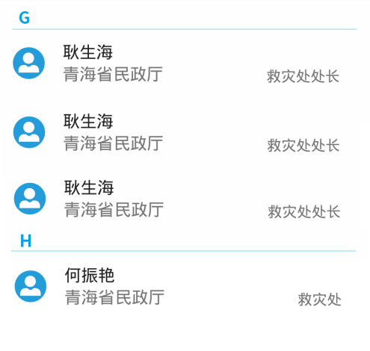

j. 点击通讯录列表项，进入个人通讯录详情界面。

k. 在详情界面中展示姓名、所在单位、职务、办公电话、移动电话、家庭电话、传真、邮件等信息

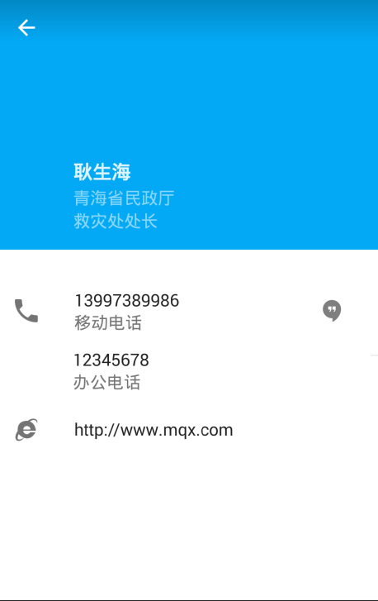

l. 所有通讯录的详情界面中，已记录imsi的手机号可以进行呼叫和发短信操作，办公电话可进行呼叫操作，邮件地址、传真、网址仅展示不提供具体操作

m. 未记录imsi的手机号码显示为未认证的手机，呼叫和发短信时弹窗提示“未认证的手机不提供打电话和发短信功能”

n. 通讯录需要定时同步，暂定每天同步一次

o. 搜索结果顺序按照单位通讯录、部门通讯录、个人通讯录顺序排序，样式与通讯录列表一致

5.2 通信说明

1. 请求参数：

|  |  |  |  |  |
| --- | --- | --- | --- | --- |
| **参数名称** | **类型** | **是否必需** | **描述** | **备注** |
| a | string | 否 | 当前用户id |  |
| sid | string | 是 | 访问控制校验码 | sid = MD5（用户id + 组织机构id + skey）） |

1. url 待定
2. 请求方式：post, 部门通讯录通过组织机构id获得、个人通讯录通过用户id获得
3. 返回字段：

|  |  |  |  |  |
| --- | --- | --- | --- | --- |
| **字段名称** | **类型** | **是否必需** | **描述** | **备注** |
| res_code | int | 是 | 服务器处理结果 | 0 为 响应正常，1 为服务器错误，2.访问控制校验错误 |
| contacts | string | 是 | 二级json数组，包含所有通讯录信息 |  |

contacts包含以下字段

|  |  |  |  |  |
| --- | --- | --- | --- | --- |
| **字段名称** | **类型** | **是否必需** | **描述** | **备注** |
| contact_id | int | 是 | 通讯录人员id |  |
| contact_color | int | 是 | 通讯录颜色代码 | 颜色代码由后台生成，值为0-5之间随机数 |
| contact_type | string | 是 | 通讯录类型 | 单位TYPE_DWTXL、  部门TYPE_BMTXL、  个人 TYPE_GRTXL |
| contact_name | string | 是 | 姓名 |  |
| org_name | string | 是 | 所在单位 |  |
| post | string | 否 | 职务 |  |
| tel_office | string | 否 | 办公电话 |  |
| tel_cell | string | 否 | 移动电话 |  |
| sim_imsi | string | 否 | sim卡imsi号 |  |
| tel_home | string | 否 | 家庭电话 |  |
| email | string | 否 | 电子邮件 |  |
| fax | string | 否 | 传真 |  |

e. 示例

{

“res_code”:0,

“contacts”:

[

{

“contact_id”:1,

"contact_color":1,

"contact_type":"TYPE_DWTXL",

“contact_name”:”姓名”,

“org_name”:”所在单位”,

“post”:”职务”,

“tel_office”:”88888888”,

“tel_cell”:”88888888888”,

“sim_imsi”:xxxxxxxxxxxxxxxx”,

“tel_home”:”88888888”,

“email”:“88888888”,

“fax”:“88888888”

},

{

“contact_id”:1,

"contact_color":1,

"contact_type":"TYPE_DWTXL",

“contact_name”:”姓名”,

“org_name”:”所在单位”,

“post”:”职务”,

“tel_office”:”88888888”,

“tel_cell”:”88888888888”,

“sim_imsi”:xxxxxxxxxxxxxxxx”,

“tel_home”:”88888888”,

“email”:“88888888”,

“fax”:“88888888”

}

]

}